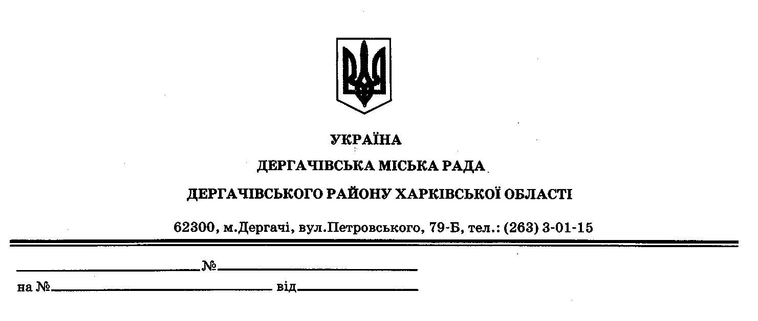

ДЕРГАЧІВСЬКА МІСЬКА РАДА
ВИКОНАВЧИЙ КОМІТЕТ

РІШЕННЯ

Від 14 червня 2016 року № 103

Про роботу адміністративної комісії при виконавчому комітеті Дергачівської міської ради за І півріччя 2016 року

Заслухавши інформацію голови адміністративної комісії Приходченка І.С. про роботу адміністративної комісії при виконавчому комітеті міської ради за І півріччя 2016 року, керуючись ст.ст. 38, 40, 59 Закону України «Про місцеве самоврядування в Україні», виконавчий комітет міської ради, -

В И Р І Ш И В:

1. Інформацію про роботу адміністративної комісії за І півріччя 2016 року взяти до відома (додається).
2. Адміністративній комісії проводити роботу в межах своїх повноважень , профілактичні бесіди з правопорушниками щодо попередження вчинення правопорушень, за які передбачено адміністративну відповідальність.
3. Контроль за виконанням даного рішення покласти на голову адміністративної комісії Приходченка І.С.

Дергачівський міський голова О.В.Лисицький

Звіт адміністративної комісії
при виконавчому комітеті Дергачівської міської ради
станом на 15.05.2016 року

У 2016 році до адміністративної комісії при виконавчому комітеті Дергачівської міської ради Харківської області на розгляд надійшло 10 протоколів про адміністративні правопорушення , із них:
- 2 протоколи повернуто без розгляду, для з´ясування обставин, що мають значення для правильного вирішення справи, згідно до чинного законодавства;
- 1 протокол розглянуто, правопорушника звільнено від адміністративної відповідальності в зв’язку з малозначністю правопорушення ;
- 6 протоколів розглянуто винесені постанови про накладення адміністративного стягнення у вигляді штрафу на загальну суму у розмірі 340 грн., із них штраф у розмірі 289 грн. сплачено у добровільному порядку;
- 1 протокол знаходиться на розгляді, готується на засідання комісії.

Голова адміністративної комісії
при виконавчому комітеті
Дергачівської міської ради І.С.Приходченко

